 | Name: | Klasse: | Datum: |  | KV I i
1
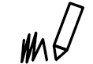

Male I und i an.
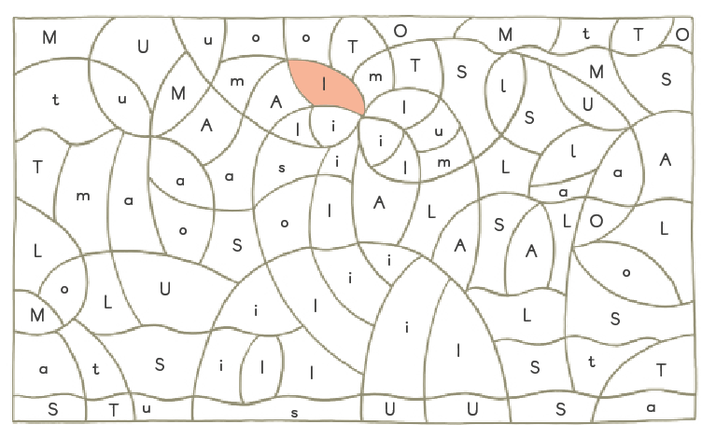
2


Wo hörst du I? Schreibe.
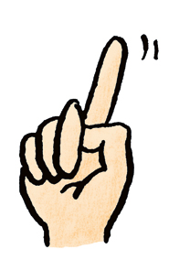
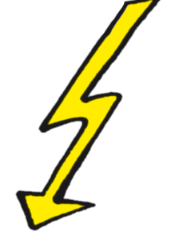


3
Schreibe mit der Schreibtabelle.
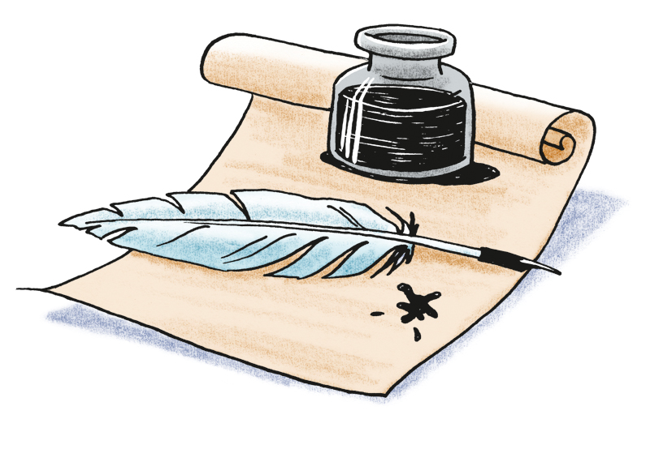
____________________

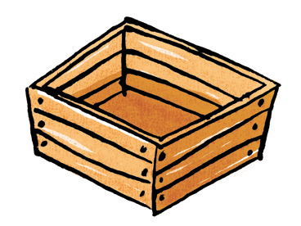

____________________
Textquellen: Bernadette Girshausen, Berlin
Illustratoren: Verena Ballhaus, München; Liliane Oser, Hamburg; Friederike Ablang, Berlin; Anke Fröhlich, Leipzig
 | Name: | Klasse: | Datum: |  | KV M m
1
Höre und schwinge.
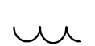

2

Lies und verbinde.


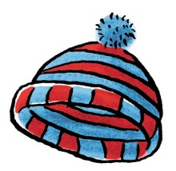
M
M
M
M
M
M

Textquellen: Bernadette Girshausen, Berlin
Illustratoren: Verena Ballhaus, München; Anke Fröhlich, Leipzig
 | Name: | Klasse: | Datum: |  | KV A a
1
Wo hörst du A am Anfang? Male aus.

2
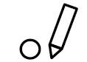
Kreise A und a ein.
Hase
Abend
Kerze
Affe

Ananas
Gast
Tomate
Zebra
Garten

3
Lies und verbinde.
im
am
im
am

Textquellen: Bernadette Girshausen, Berlin
Illustratoren: Verena Ballhaus, München; Anke Fröhlich, Leipzig, Friederike Ablang, Berlin;

 | Name: | Klasse: | Datum: |  | KV L l
1
Höre und schreibe mit der Schreibtabelle.

L

2
Lies und verbinde.
Textquellen: Bernadette Girshausen, Berlin
Illustratoren: Anke Fröhlich, Leipzig; Verena Ballhaus, München; Liliane Oser, Hamburg
Ma
La
Li
Am
Al
La
Li
Am
Ma
La
Li
Al
Li
Al
La
Am
Li
La

 | Name: | Klasse: | Datum: |  | KV O o
1
Höre und schreibe mit der Schreibtabelle.

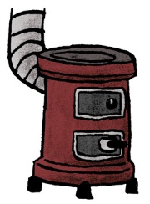

2
Lies und verbinde.
Lama
Mama
Omi
Lama

Limo
Mama
Oma
Limo

 | Name: | Klasse: | Datum: |  | KV T t
1
Wo hörst du T? Trage ein.

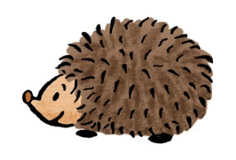

2
Lies und verbinde.

O
T
L
T
I
M
A
T
M
A
M
O
O
T
M
A
T
L

 | Name: | Klasse: | Datum: |  | KV S s
1
Höre und schreibe mit der Schreibtabelle.

2
Lies und verbinde.
A
L
S
S
I
L
A
S
L
S
M
L
L
A
S
S
M
A

 | Name: | Klasse: | Datum: |  | KV E e
1

Male E und e an.

2
Wo hörst du E, e? Trage ein.

 | Name: | Klasse: | Datum: |  | KV P p
1

Male P und p an.

2
Lies und kreuze an.
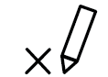
Pa
Am
Al
Pi
Pa
Po
Pal
Pol
Pil
Lom
Lem
Lam
pel
pe
me
pa

 | Name: | Klasse: | Datum: |  | KV N n
1
Höre und schreibe mit der Schreibtabelle.
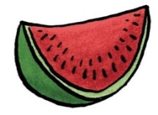

2
Lies und verbinde.
En
Et
Ep
Ni
Na
Ne
Lo
Al
La
Ne
Na
No
Ne
Na
No
Na
An
No

 | Name: | Klasse: | Datum: |  | KV U u
1

Male U und u an.
2
Schwinge und markiere die Könige.
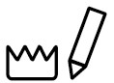
Pulli Suppe Lupe

Sessel Tomate Pommes

 | Name: | Klasse: | Datum: |  | KV F f
1
Schwinge und schreibe die Könige.
Tfl
Ft
f

Mf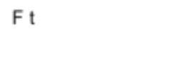
Tlfn
nsl

2
Lies und verbinde.
Le
Fe
Se
Af
An
Al
Fu
Tu
Mu

So
Fo
To
Flo
Fli
Fla
Fle
Fli
Fla

 | Name: | Klasse: | Datum: |  | KV G g
1
Wo hörst du G, g? Trage ein.

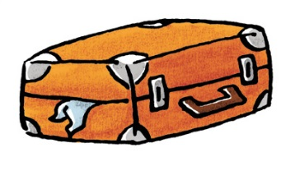

2
Lies und kreuze an.
gel
I
A
O
Na
No
Ni
gel
gel
Am
Om
Im
Se
Sa
Si
pel
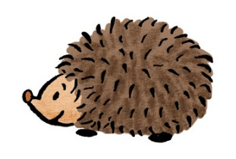

 | Name: | Klasse: | Datum: |  | KV R r
1
Schwinge und markiere die Könige.
Rose Regen Gras

Murmel Pirat Regal

2
Lies und verbinde.

Rit
ler
Rot
ter
Rol
ser
Pol
ler
Trip
se
Trep
pe
Ma
ser
Mu
ler
Ro
gal
Re
gel
Ti
ger
To
gel

 | Name: | Klasse: | Datum: |  | KV Z z
1
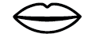

Sprich, höre und schwinge. Schreibe mit der Schreibtabelle.
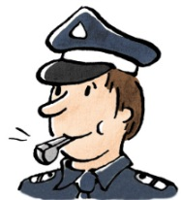
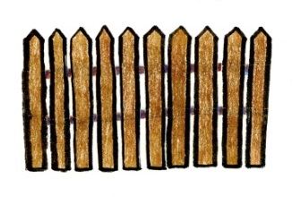

2
Lies und verbinde.
Piz
Pil
Zan
Zir
Zim
Zar
Wurr
Nur
Mur
Zi
Li
Mi
Za
Ze
Zo
Tin
Tan
Ton

 | Name: | Klasse: | Datum: |  | KV B b
1
Welche Wörter klingen am Anfang gleich? Verbinde.
B

2
Lies und male.

Ball
Bett
Blume
Brille
Banane
Birne

 | Name: | Klasse: | Datum: |  | KV Sch sch
1
Schwinge und schreibe die Könige.

Schlttn
Schnb l
Schl

Schf
Schr
Frsch

2
Lies und kreuze an
Fisch
Tisch
Schaf
Rutsche
Schnabel
Frosch
Flasche
Schere
Tasche
Schirm
Schule
Schal

 | Name: | Klasse: | Datum: |  | KV K k
1

Sprich, höre und schwinge. Schreibe mit der Schreibtabelle.

2
Lies und male.

Kirsche
Kartoffel
Mikrofon
Korb
Kerze
Kiste

 | Name: | Klasse: | Datum: |  | KV D d
1
Schwinge und schreibe die Könige.

Fdn
Dn
Mnd
Dmn
Schkld

Rd

2
Lies und verbinde.

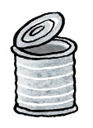
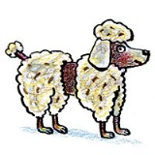
Nu
sche
del
Du
Pu
del
fin
Del
Na
se
del
Do
Pe
der

dal
Fe

 | Name: | Klasse: | Datum: |  | KV Ei ei
1
Wo hörst du Ei, ei? Trage ein.
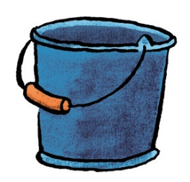

2
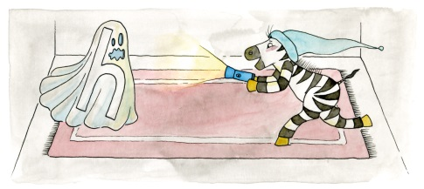
Lies und verbinde.

Franz
Am Ast
Der Ritter

Die Kinder
findet den Geist.
ist eine Leiter.
reitet.
feiern ein Fest.

 | Name: | Klasse: | Datum: |  | KV Au au
1
Schwinge und schreibe die Könige.

Ms
Bm
strnt

Fldrms
Mlwrf
Rp

2
Lies und kreuze an.
Haus
Maus
Laus
Baum
Bauch
Schlauch
Raum
Schaum
Daumen
Zaun
Raum
Frau

 | Name: | Klasse: | Datum: |  | KV Eu eu
1

Sprich, höre und schwinge. Schreibe mit der Schreibtabelle.

2
Lies und male.
Auf dem Baum ist eine Eule.
Unter dem Baum ist ein Feuer.
Daneben sind neun Blumen.
Oben ist ein Flugzeug.

 | Name: | Klasse: | Datum: |  | KV H h
1
Wo hörst du H, h? Trage ein.

2
Lies und verbinde.

te
Hir
pe
Ei
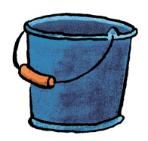
Bau
er
Hu
mer
Pa
ket
se
Ha
ter
mer
Lei
Ham

 | Name: | Klasse: | Datum: |  | KV -ie
1
Schwinge und schreibe mit der Schreibtabelle. Markiere ie.


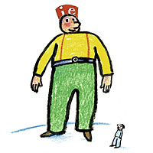

2
Ja oder nein? Lies und kreuze an. Kreise ie ein.

ja nein

Bienen können fliegen.
Zwiebeln haben eine Schale.
Riesen sind klein.
Siebe haben Löcher.
Ziegen mögen Brot.

 | Name: | Klasse: | Datum: |  | KV W w
1

Sprich, höre und schwinge. Schreibe mit der Schreibtabelle.

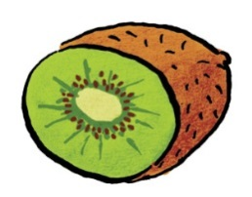

2
Was ist richtig? Lies und markiere.

Das Schwein ist .
rosa/Wurm
Meine Badewanne ist .
sauber/Schaum
Der Schwan hat einen .
Feder/Schnabel
Wir wollen .
wandern/tanzen
Der Wal ist .
blau/Bauer

 | Name: | Klasse: | Datum: |  | KV J j
1
Kreise J und j ein.

Kajak
Judo
Jaguar
Jahr

Boje
Jo-jo

Jogurt
Maja
Jan
2
Lies und kreuze an.

Jonas ist im Nebel.

Jonas ist am Hebel.

Jan isst ein Eis.

Jan isst ein Ei.

 | Name: | Klasse: | Datum: |  | KV Ö ö
1
Schwinge und schreibe die Könige.

Kngn
Kng
l
Krkd l
ffnr

Brtch n

2
Lies und male.

Löwe
Flöte
Möwe
Löffel
Kröte
Wölfe

 | Name: | Klasse: | Datum: |  | KV Ü ü
1

Sprich, höre und schwinge. Schreibe mit der Schreibtabelle.

2
Lies und verbinde.

Das ist ein
Pistole.
Er hat eine
Ach du meine
Überfall.
Güte!
Die Kinder schauen
am Nest.
Der Kater ist

Die Küken schnattern
laut.
über den Zaun.

 | Name: | Klasse: | Datum: |  | KV Ch ch
1
Schwinge und schreibe mit der Schreibtabelle. Markiere Ch und ch.

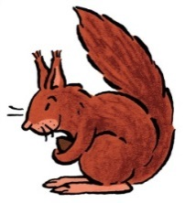
Milch

2
Klingt ch wie in ich oder in Buch? Lies, höre und verbinde.

Hörnchen
frech
Licht
Knochen
fauchen
Milch
Pech
Teppich
Fächer
Schach

 | Name: | Klasse: | Datum: |  | KV Sp sp
1
Schwinge und schreibe die Könige.

Sprtl r
Gspnst
Spn t
Sptn
Sprds
Spgtt

2
Was ist richtig? Lies und markiere.

Franz ist ein .
Gespenst/Zauberer
Ich mache gerne .
Spinat/Spagat
Im Schnee sind . .
Spuren/Spagetti
Ich gebe dir ein .
Geschenk/Spardose
Ich mag nicht.
Spaten/Spinnen

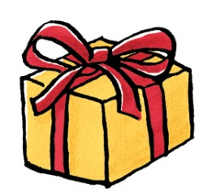

 | Name: | Klasse: | Datum: |  | KV St st
1
Schwinge und schreibe die Könige.

Strn
Blstft
Strchhlz
Strch
Lppnstft

Stmm

2
Ja oder nein? Lies und kreuze an.
ja nein

Ich bin gerne am Strand.
Der Baum hat einen Stamm.
Ich sammle gerne schöne Steine.
Ich mag Störche.
Meine Stirn ist kalt.

 | Name: | Klasse: | Datum: |  | KV -ng
1
Schwinge und schreibe mit der Schreibtabelle. Markiere ng.

2
Lies und kreuze an.

Der Junge zeigt seine Zunge.

Der Junge hat eine Zange.

Der Junge zeigt seine Finger.

Der Mann jagt eine Schlange.

Der Mann möchte seinen Hut fangen.

Der Mann angelt.

 | Name: | Klasse: | Datum: |  | KV -tz
1
Lies und schwinge die Silben. Markiere tz.
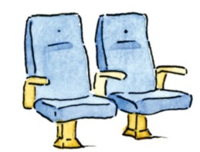
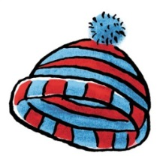

Mütze Sitze Spatzen

Matratze Katze Tatze

2
Markiere tz. Welche Wörter reimen sich? Lies und verbinde.

Spritze
Tatze
Glatze
Spatz
Schatz
Witze
flitzen
schwitzen

 | Name: | Klasse: | Datum: |  | KV -ck
1
Lies und schwinge die Silben. Markiere ck.

Schnecke Locke Decke

Socken Dackel Wecker

2
Markiere ck. Male.

Dreieck

Stock

Jacke
Brücke
Mücke
Glocke

 | Name: | Klasse: | Datum: |  | KV Pf pf
1
Lies und schwinge die Silben. Markiere Pf und pf.

Zöpfe Gipfel Strümpfe

Apfel klopfen dampfen

2
Was ist richtig? Lies und markiere.

Das erd steht am Zaun.
P
Pf
Es frisst einen A el.

Neben dem erd ist ein au.

Er hat bunte edern.
p
pf
P
Pf
F
Pf
F
Pf

 | Name: | Klasse: | Datum: |  | KV -ß
1
Schwinge und markiere die Könige.

Füße Straße Klöße

Floß Gießkanne Fußball

2
Lies und verbinde.
Blumenstrauß
Mich kann man pflücken.
Süßigkeit
Floß
Straße
Soße
Auf mir kommst du über den Fluss.
Auf mir kann man fahren.
Ich schmecke gut zu Klößen.
Mich kann man naschen.

 | Name: | Klasse: | Datum: |  | KV Ä ä
1
Lies und schreibe zu den Bildern.
Käse
Käfig
Mädchen
Bär

2
Was ist richtig? Lies und markiere.

Ich möchte nicht .
aufräumen/schäumen
An der Kasse bitte nicht .
kämmen/drängeln
Der Löwe ist .
erkältet/gefährlich
Der Wind mir den Hut vom Kopf.
bläst/spuckt
Das hat einen Beutel.
Känguru/Schäfchen

 | Name: | Klasse: | Datum: |  | KV Äu äu
1
Lies und schreibe zu den Bildern.
Häuser
Läufer
Zäune
Räuber

2
Markiere äu. Welche Wörter reimen sich? Lies und verbinde.
Läuse

Säugling
Bäume
Mäuse
Träume
Läufer
Häuptling
Käufer

 | Name: | Klasse: | Datum: |  | KV Qu qu
1
Lies und schreibe. Markiere Qu und qu.
Qualm
Querflöte
Qualle
Aquarium

2
Ja oder nein? Lies und kreuze an.
ja nein

Aus Kaulquappen werden Schmetterlinge.
Schweine quatschen laut.
Ich mache gerne Quatsch.
Aus der Quelle kommt Wasser.
Ich spiele Querflöte.

 | Name: | Klasse: | Datum: |  | KV V v
1

Male V und v an.

2
Klingt V wie in Vogel oder wie in Vase? Lies, höre und verbinde.

Vorhang
viel
Vulkan
Verbot
violett
Vampir
Vater
Ventilator
Lava
Verband

 | Name: | Klasse: | Datum: |  | KV C c
1
Lies und schreibe zu den Bildern.
Cabrio
Computer
Cola
Creme

2
Lies und male.

Clown
Comic
Popcorn
Sonnencreme
Eiscreme
Cent

 | Name: | Klasse: | Datum: |  | KV X x
1
Wo hörst du X, x? Trage ein.

2
Lies und male.

Die Hexe trägt einen grünen Hut. Sie hat einen violetten Umhang.
Sie reitet auf einem roten Besen.
Sie fliegt exakt unter dem Mond.

 | Name: | Klasse: | Datum: |  | KV Y y
1
Lies und schreibe zu den Bildern.
Pony
Handy
Zylinder
Baby

2
Lies und verbinde.
In mir kann man sich verirren.
Labyrinth
Ich mache Licht.
Teddy
Auf mir kann man Musik machen.
Dynamo
Ich habe ein zotteliges Fell.
Xylofon
Mit mir kann man schmusen.
Yak

